31. Mai 2022

Dank und Anerkennung
CFO Vanessa Hellwing scheidet aus dem Führungsteam der CHIRON Group SE aus

Nach knapp vier Jahren bei der CHIRON Group hat sich die kaufmännische Geschäftsführerin (CFO) Vanessa Hellwing entschieden, eine neue Karrierechance wahrzunehmen.

Als Vanessa Hellwing 2018 die Position als CFO übernahm, war es ihr erklärtes Ziel, mit gut integrierten Finanzprozessen zum profitablen Wachstum der CHIRON Group beizutragen und die Kostenstruktur des Unternehmens zugleich atmungsfähiger zu machen.

Dies ist ihr, so der CEO Carsten Liske, „mehr als gut gelungen. Sie hat das Unternehmen sicher durch sehr herausfordernde Zeiten gesteuert und die deutschen Gesellschaften zur jetzigen CHIRON Group SE vereint, zu einer starken, agilen Einheit. Dafür gebühren ihr Dank und hohe Anerkennung, auch im Namen des Verwaltungsrates.“

Unter Vanessa Hellwings kaufmännischer Leitung integrierte die CHIRON Group in den letzten Jahren FACTORY5 und GREIDENWEIS, um damit auch innovative Mikrobearbeitungszentren und weiterführende Automationslösungen anbieten zu können. „Wir befinden uns auf einem nachhaltigen Wachstumskurs“, so Vanessa Hellwing, „und die Mitarbeitenden sind sehr motiviert, aus dieser Position der Stärke heraus neue Maßstäbe für die Branche zu setzen. Dafür wünsche ich allen, auch meinen Kollegen im Führungsteam, viel Erfolg.“

Einzelheiten zur Nachfolgeregelung gibt die CHIRON Group zu gegebener Zeit bekannt. Vanessa Hellwing behält bis dahin die volle Verantwortung für die kaufmännische Geschäftsführung.

Über die CHIRON Group

Die CHIRON Group mit Hauptsitz in Tuttlingen ist Spezialist für CNC-gesteuerte, vertikale Fräs- und Fräs-Dreh-Bearbeitungszentren sowie Turnkey- und Automationslösungen. Umfassende Services, digitale Lösungen und Produkte für die Additive Fertigung komplettieren das Portfolio. Die Gruppe ist mit Produktions- und Entwicklungsstandorten, Vertriebs- und Serviceniederlassungen sowie Handelsvertretungen weltweit präsent. Rund zwei Drittel der verkauften Maschinen und Lösungen werden exportiert. Wesentliche Anwenderbranchen sind die Automobilindustrie, der Maschinenbau, die Medizin- und Präzisionstechnik, die Luft- und Raumfahrt sowie die Werkzeugherstellung.

Ansprechpartner für die Redaktion:

CHIRON Group SE
Matthias Rapp
Kreuzstraße 75
78532 Tuttlingen

Telefon: 07461 940-3181
E-Mail: Matthias.Rapp@chiron-group.com
www.chiron-group.com

Bildunterschriften

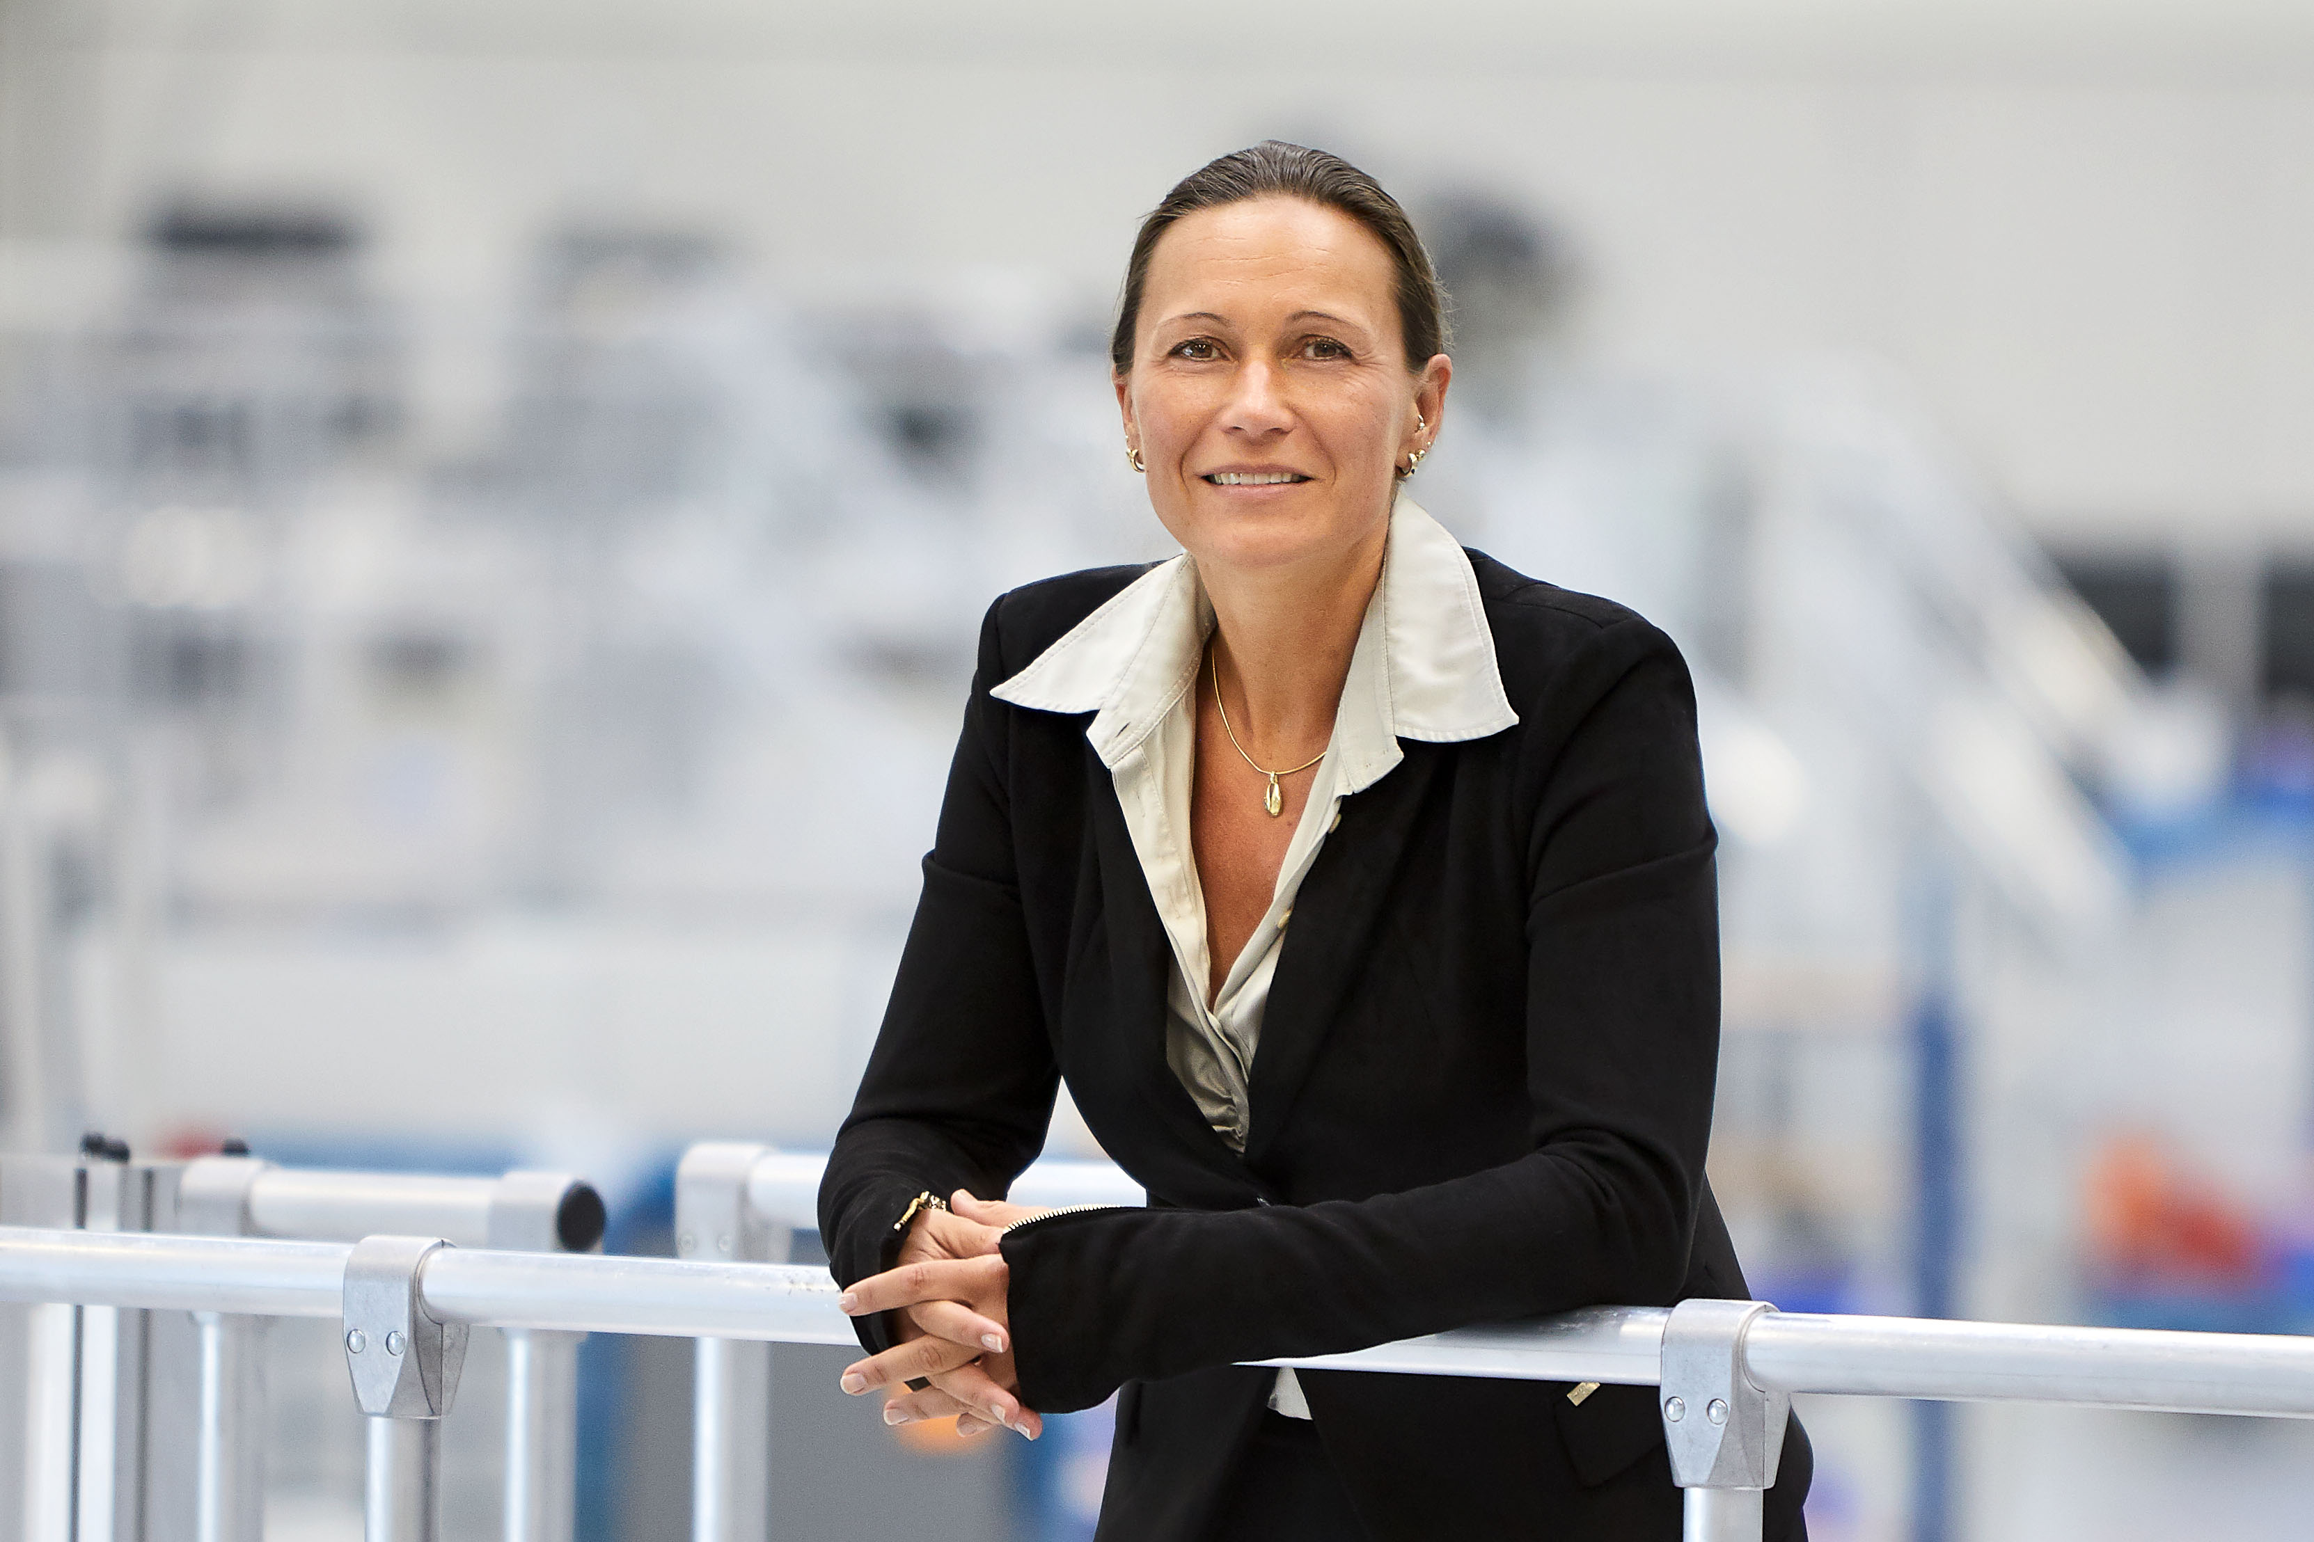

Bild 1: Vanessa Hellwing, CFO der CHIRON Group SE.

